**UNIVERSIDAD DE LAS FUERZAS ARMADAS "ESPE"**

**Nombre:** Joan Calderón

**Carrera:** Mecatrónica

**Profesor:** Ing. Darwin Alulema

**NRC:** 10063-202251

**INFORME: TAREA 1**

**1. OBJETIVOS**

* Aprender sobre las unidades de medición para de estar forma poder realizar ejercicios relacionados a las mismas, tales como: trabajar con notación científica y notación de ingeniería en adición, sustracción, multiplicación y división.
* Dominar las unidades métricas para poder convertirlas entre sí.
* Poner en práctica lo aprendido respecto a temas de voltaje, resistencia y corriente.
* Identificar los resistores mediante el código de colores y dar su equivalente.
* Tener en cuenta las medidas de seguridad.

**2. MARCO TEÓRICO (RESUMEN)**

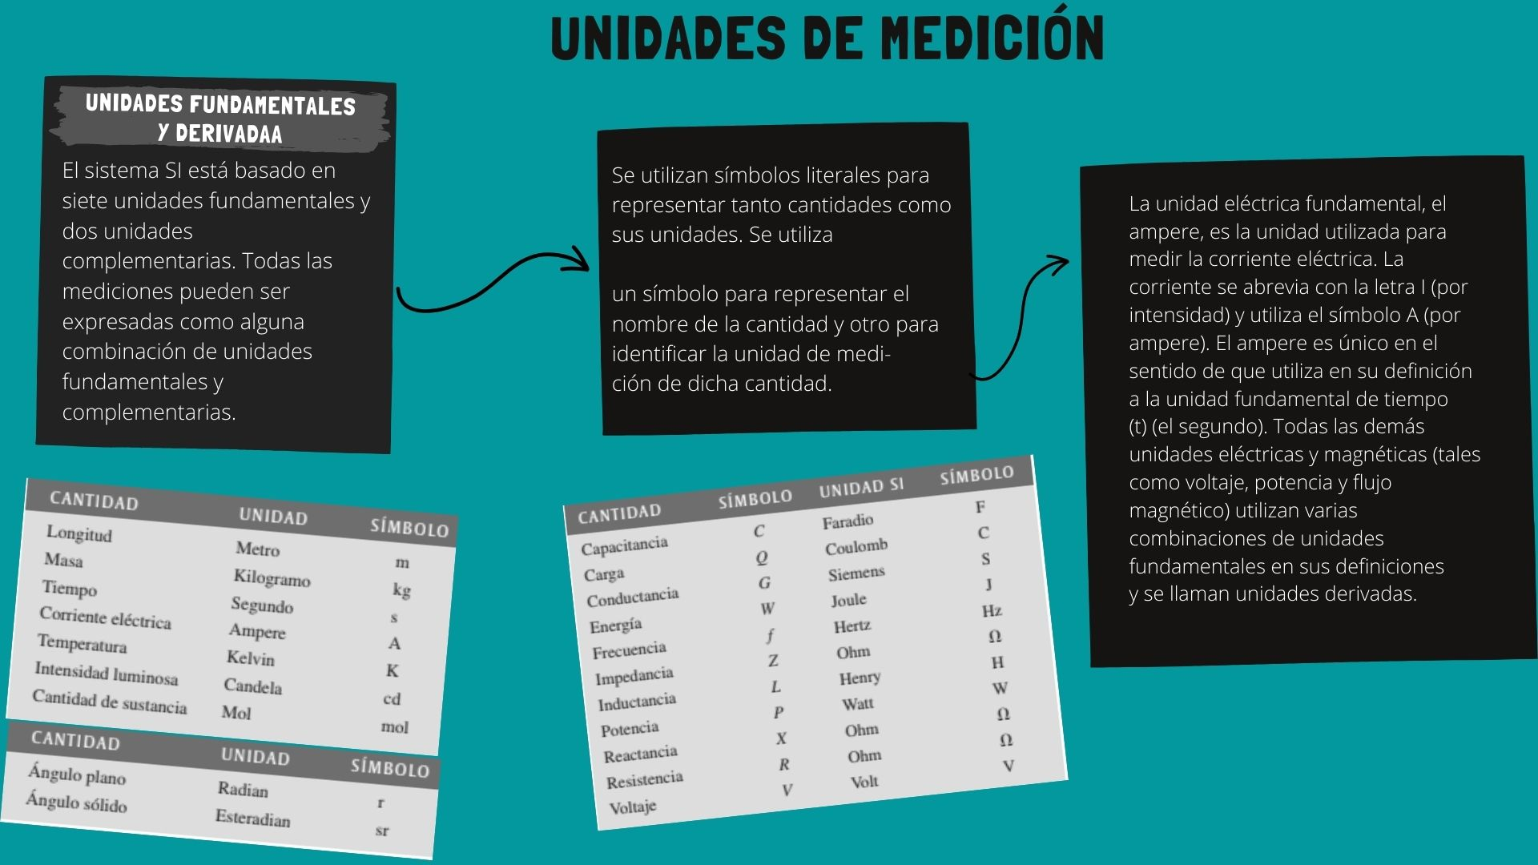**Capítulo 1**

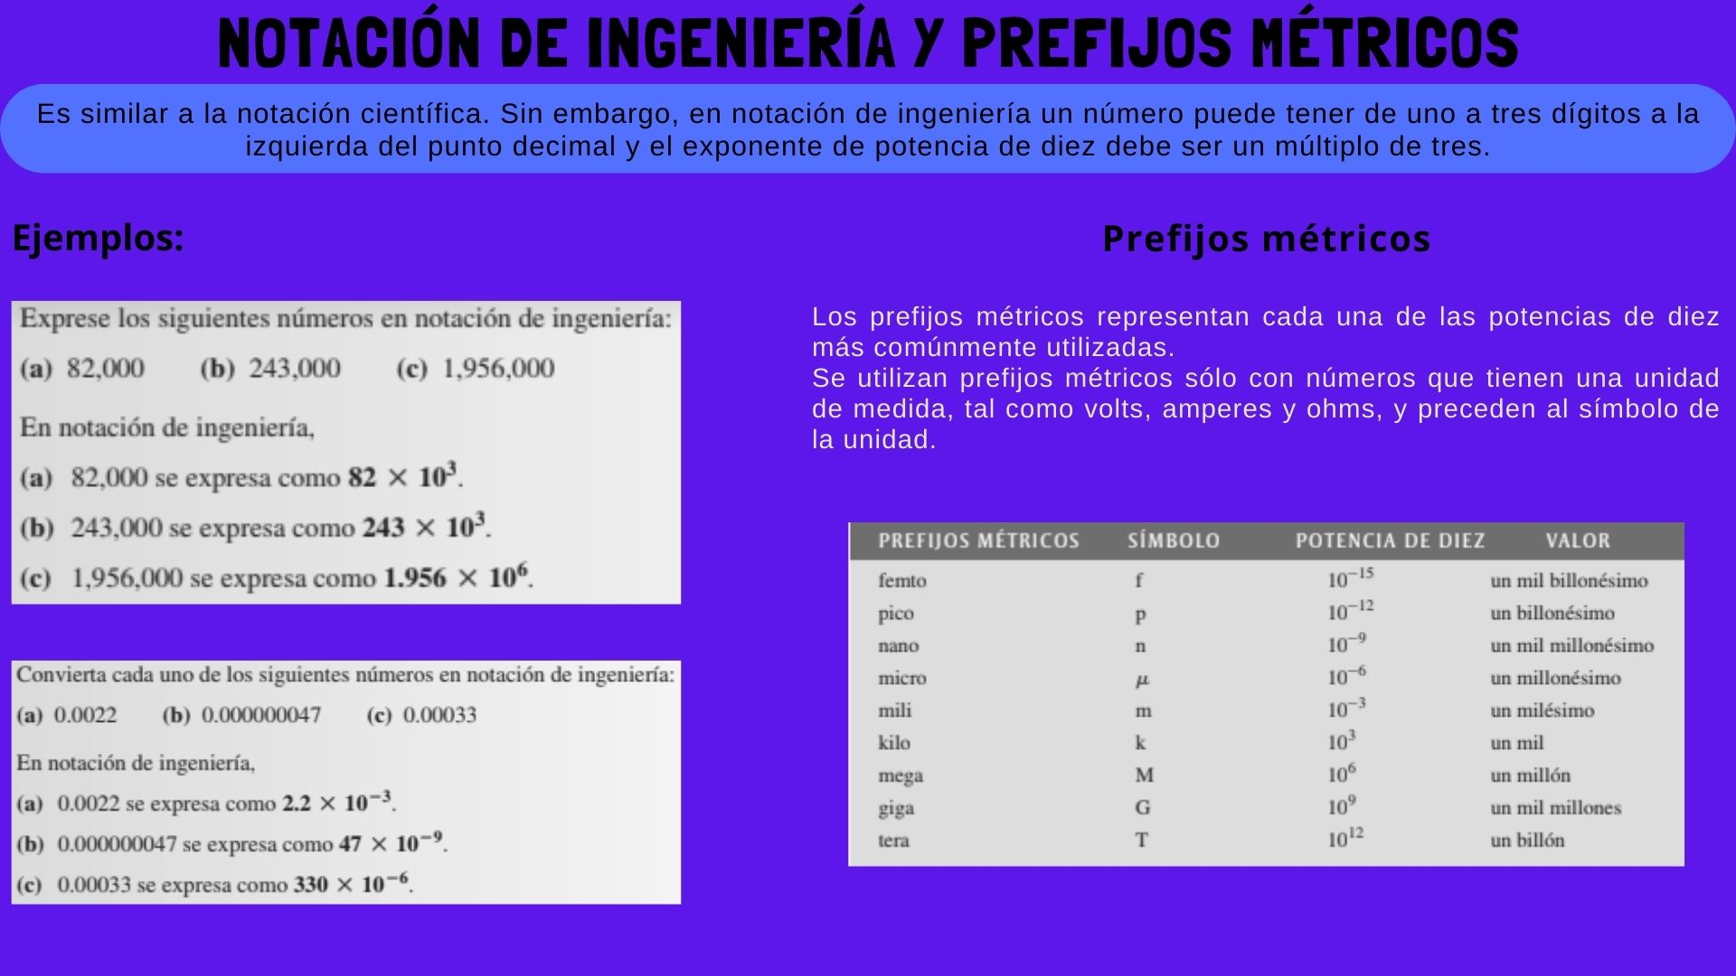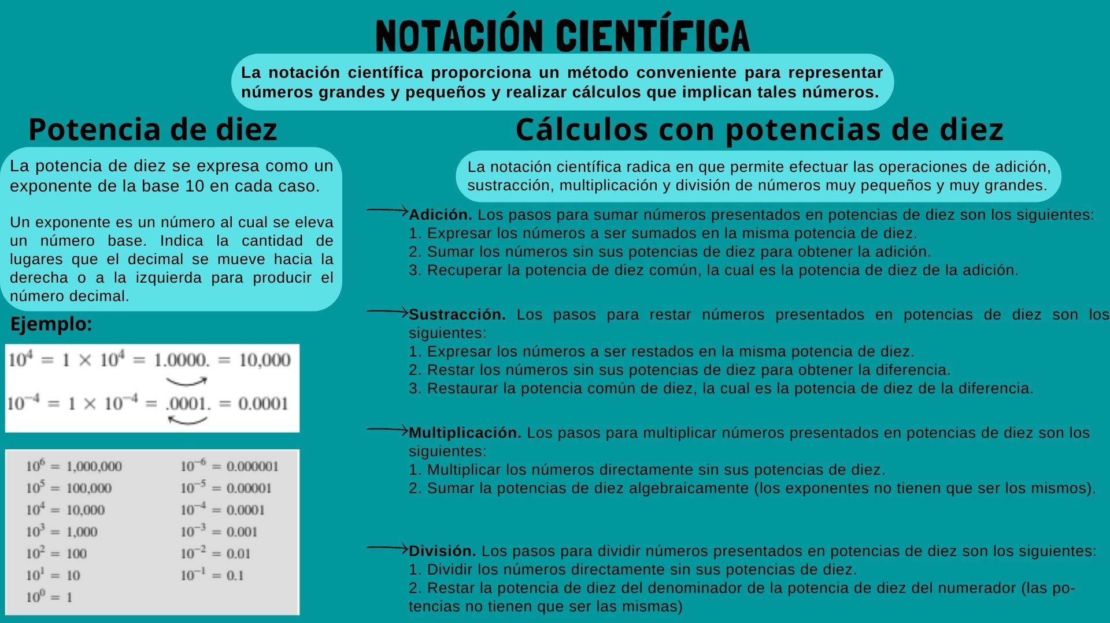

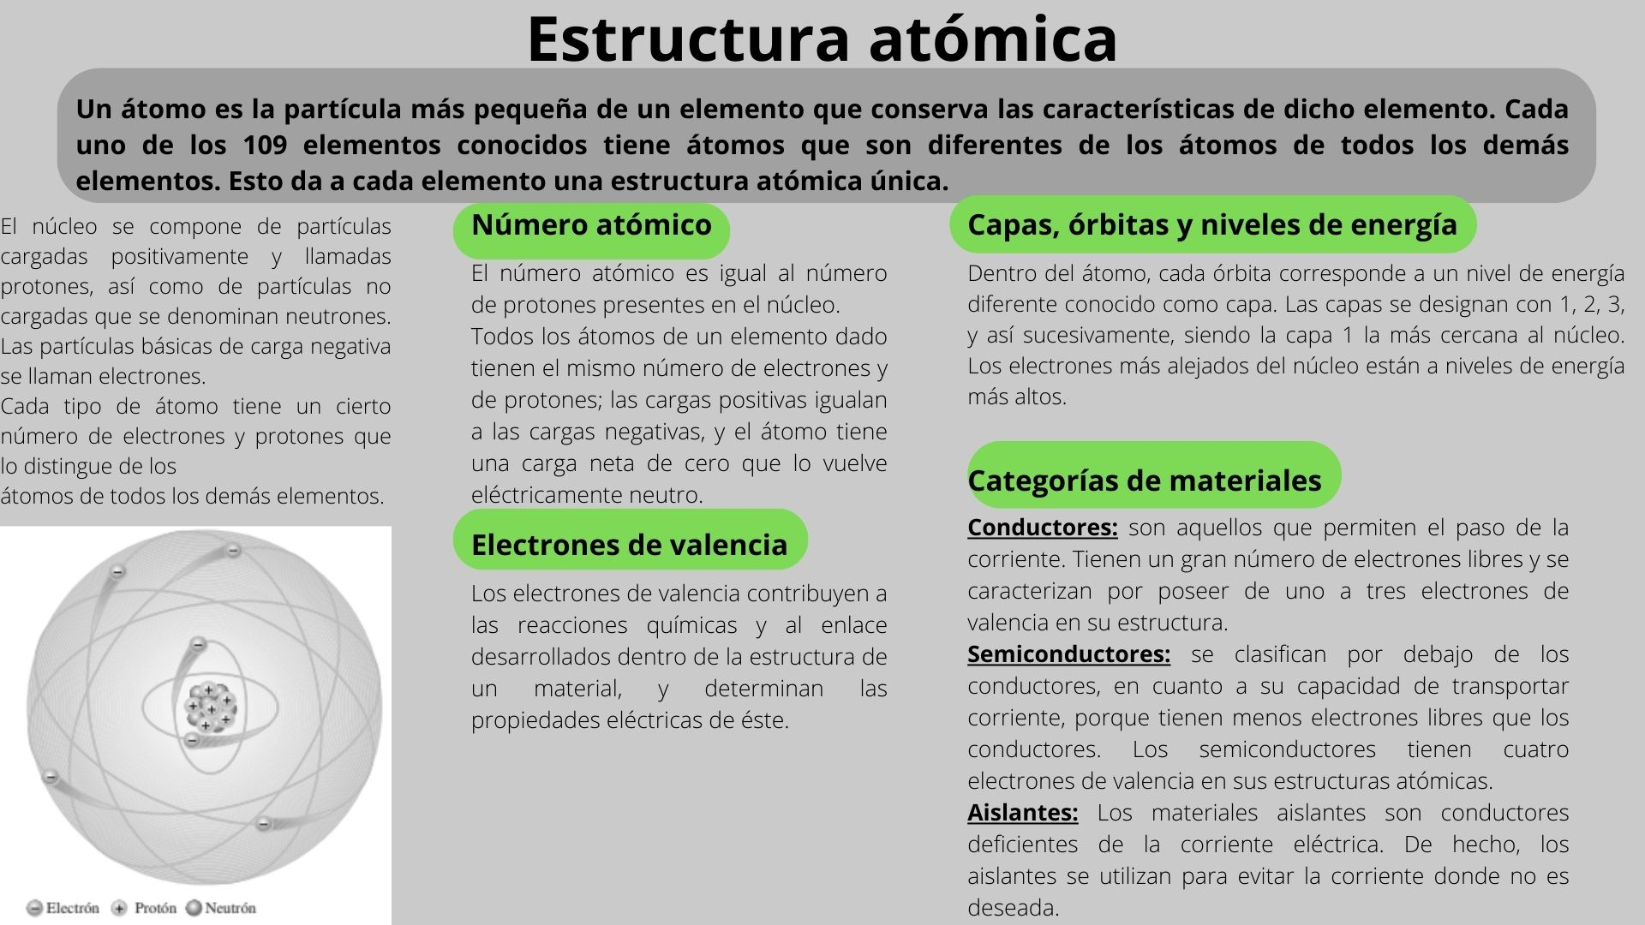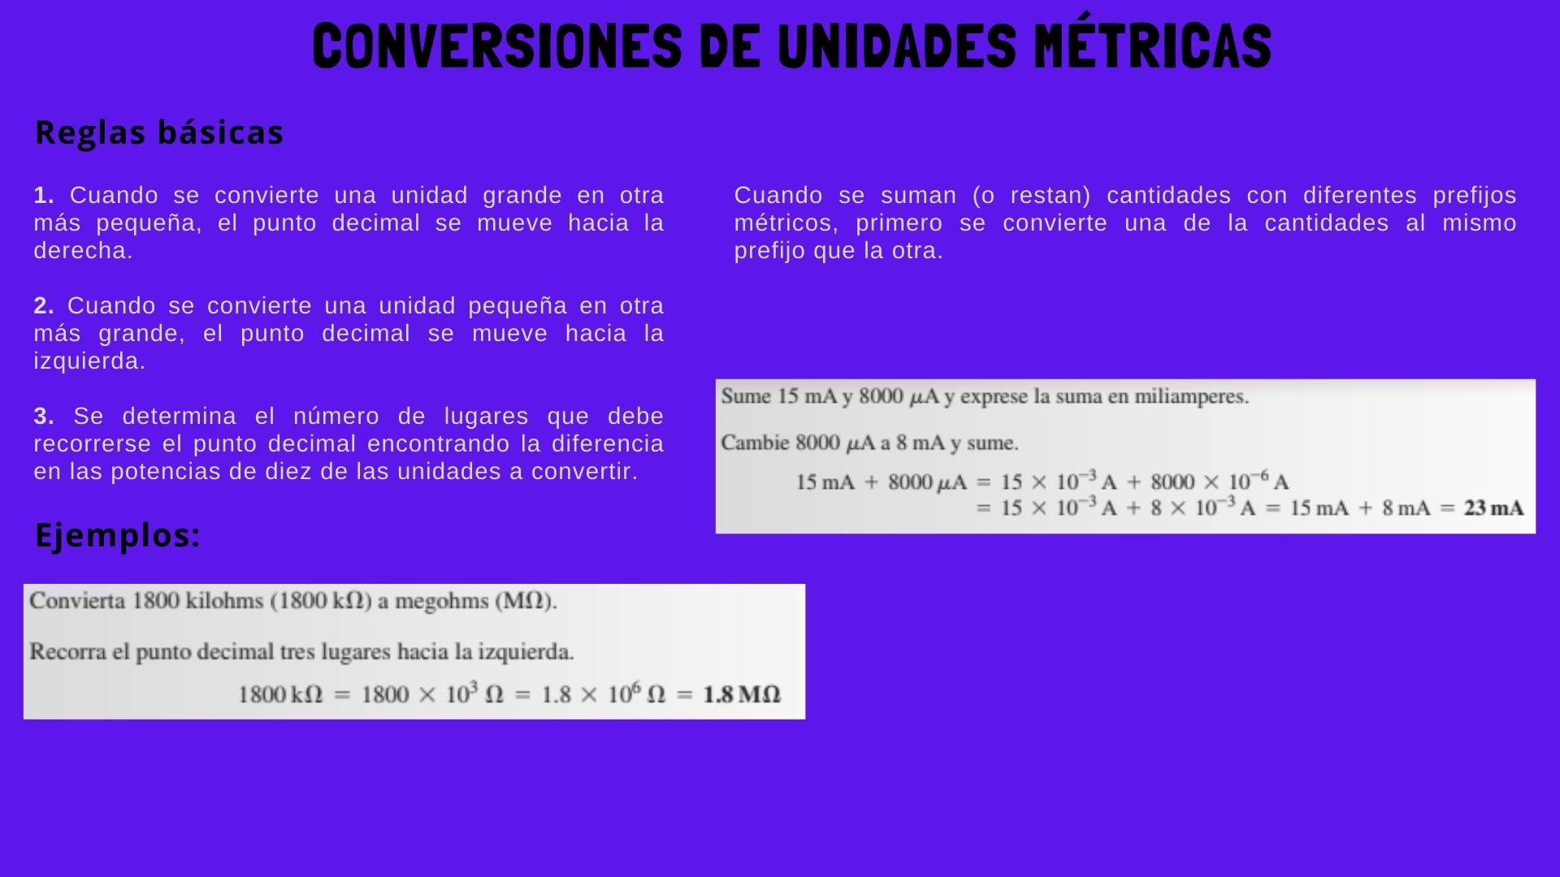**Capítulo 2**

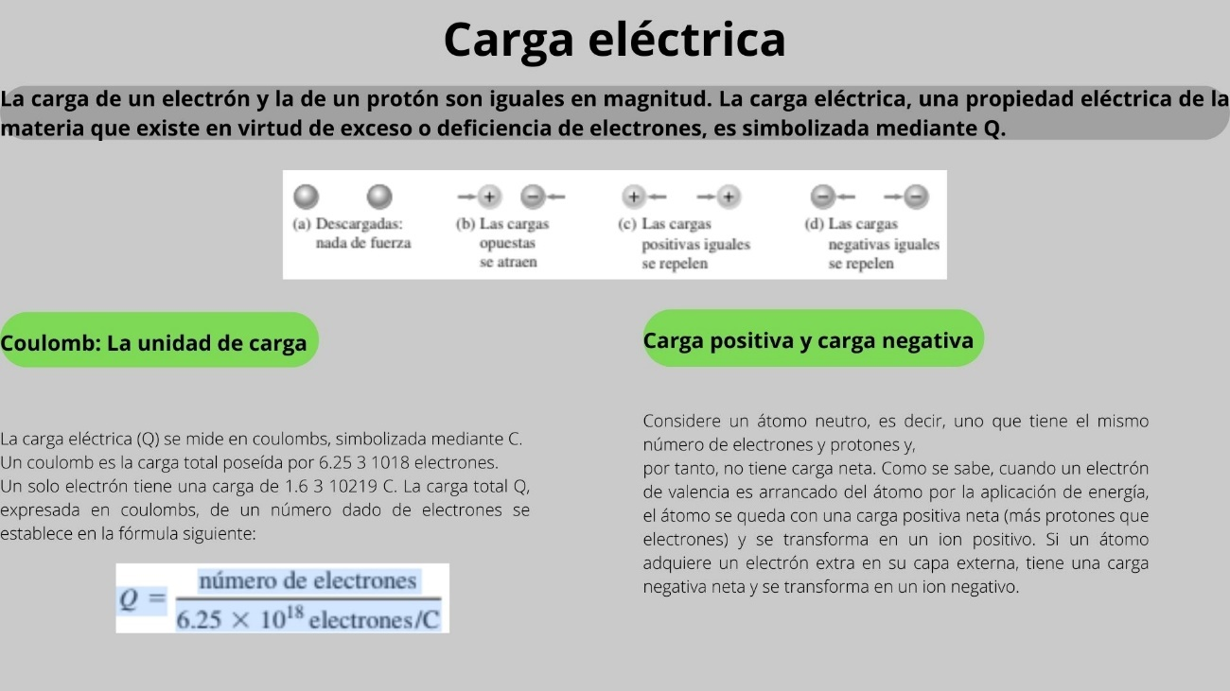

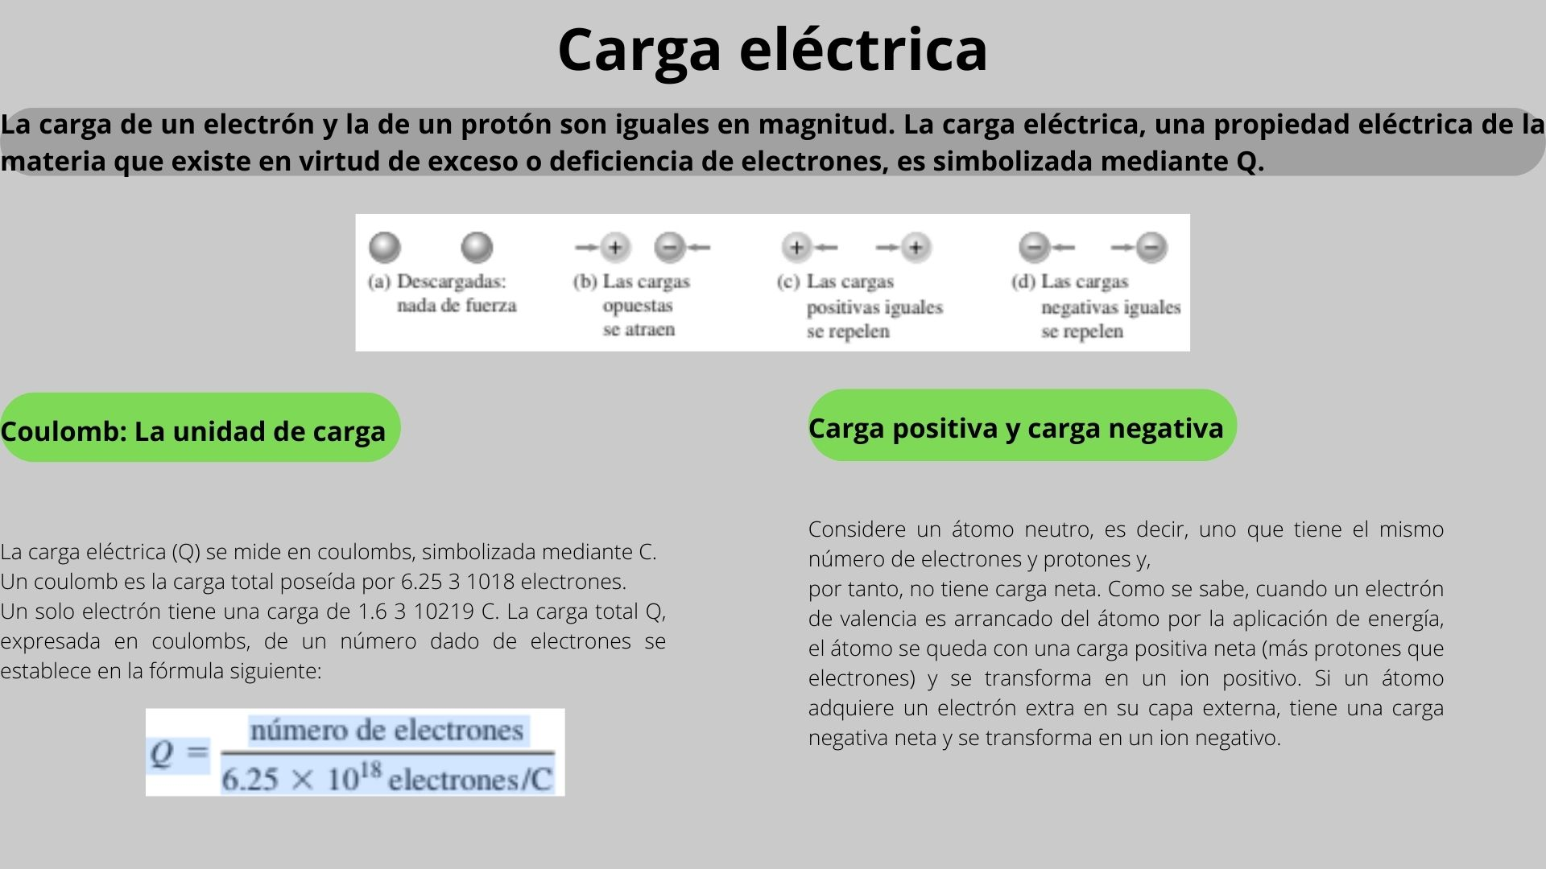

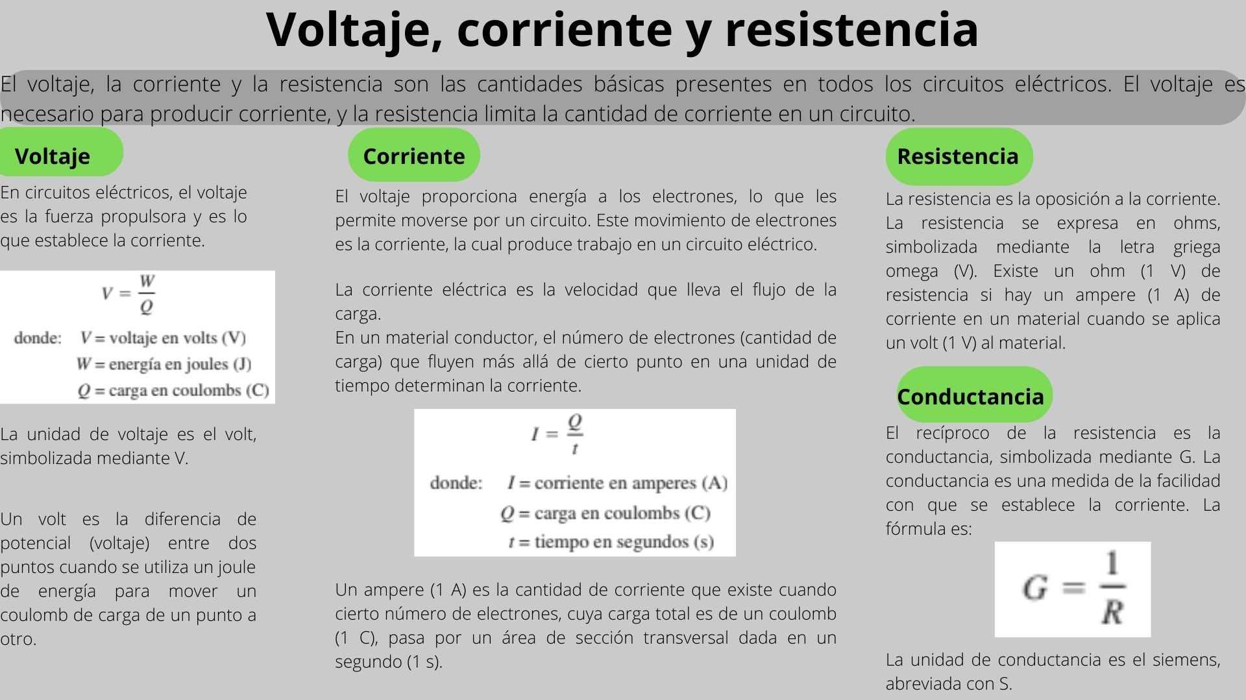

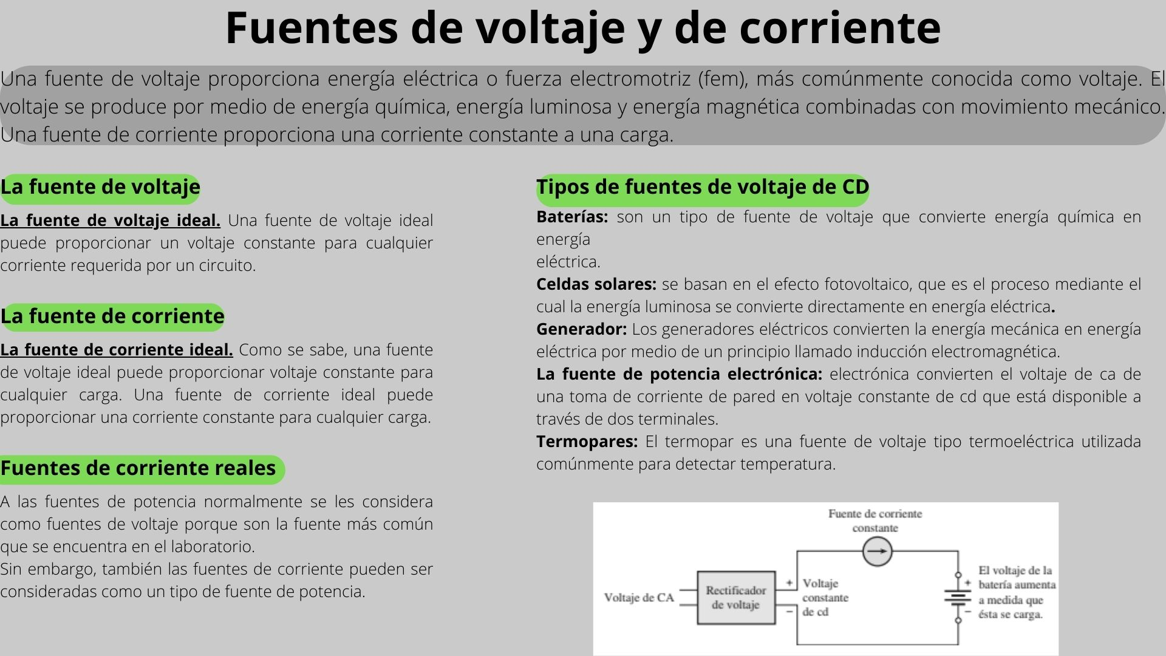

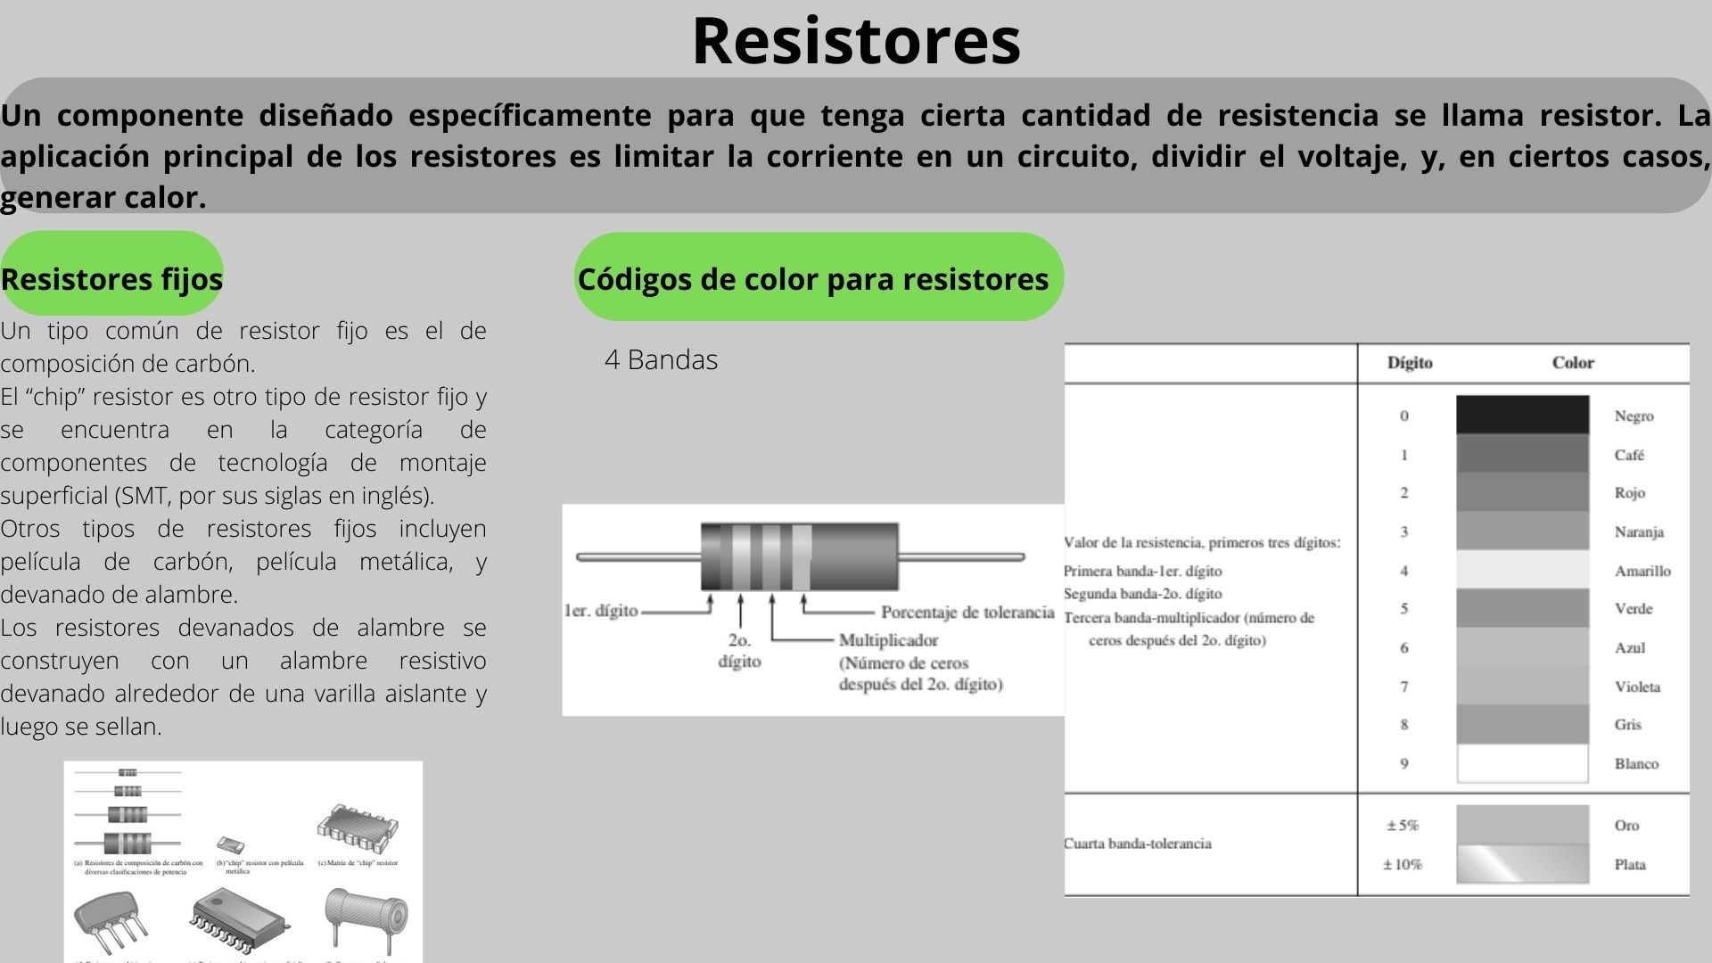

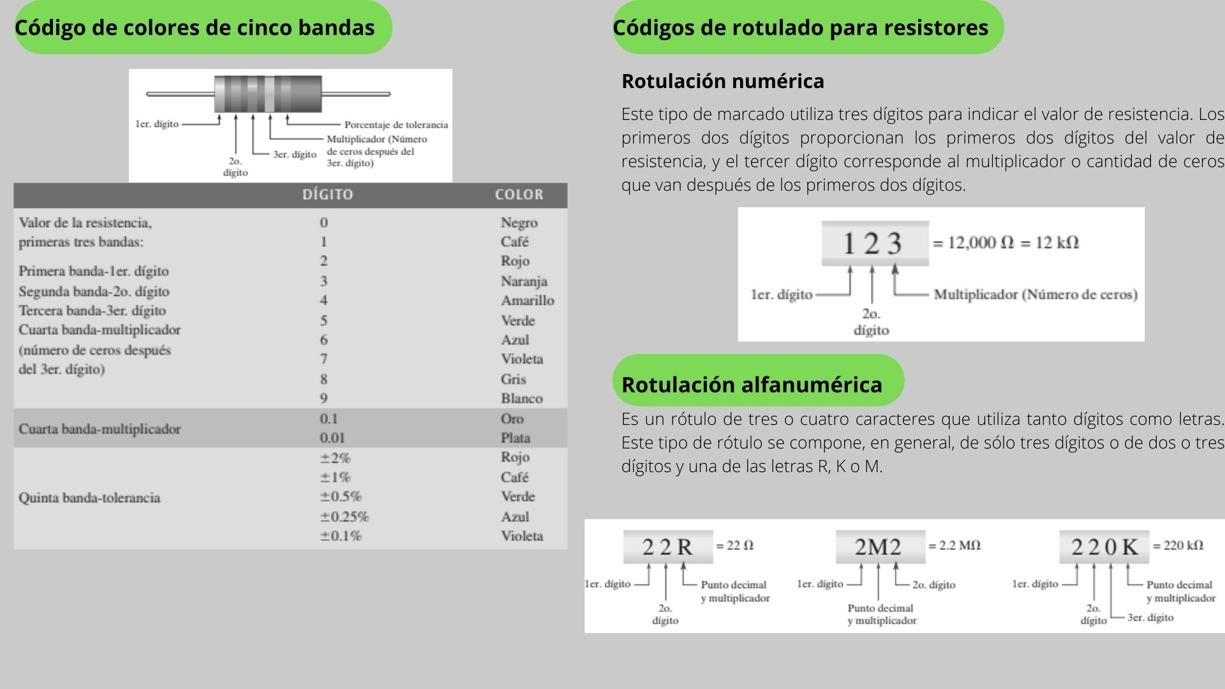

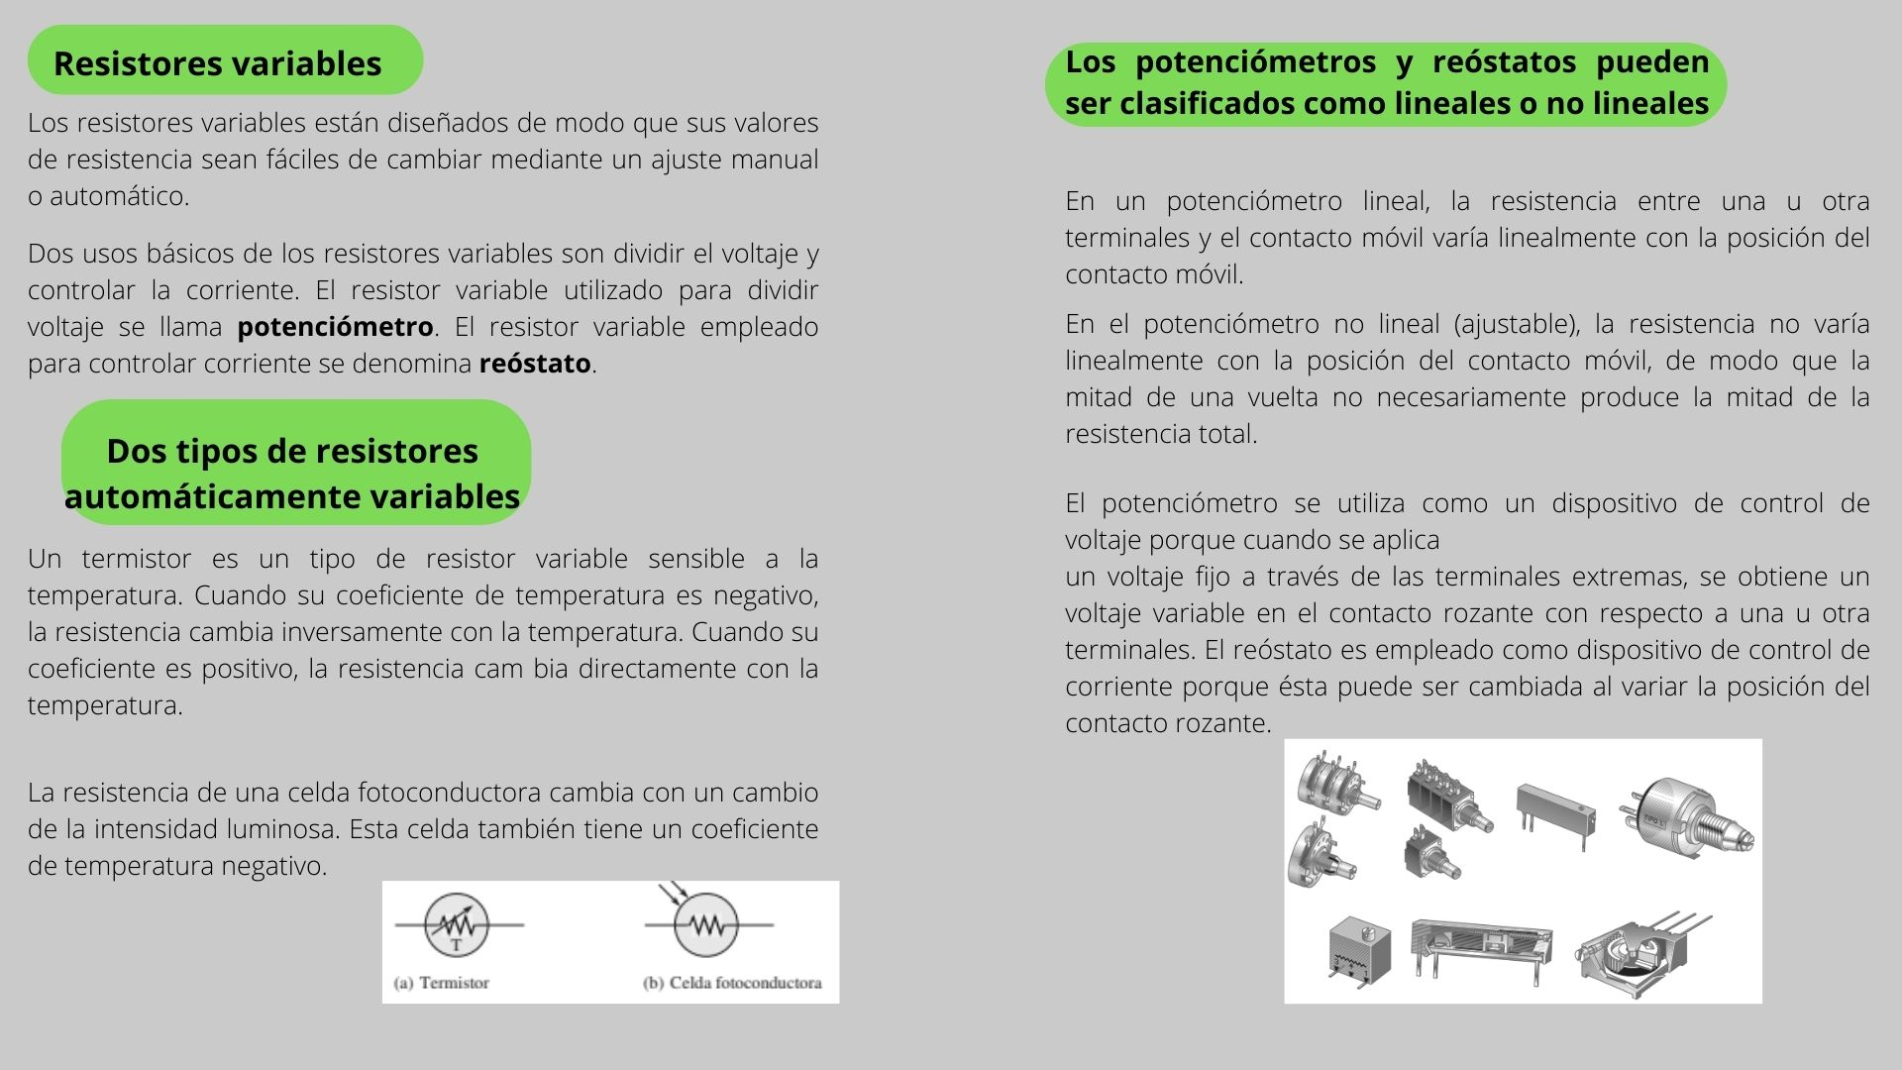

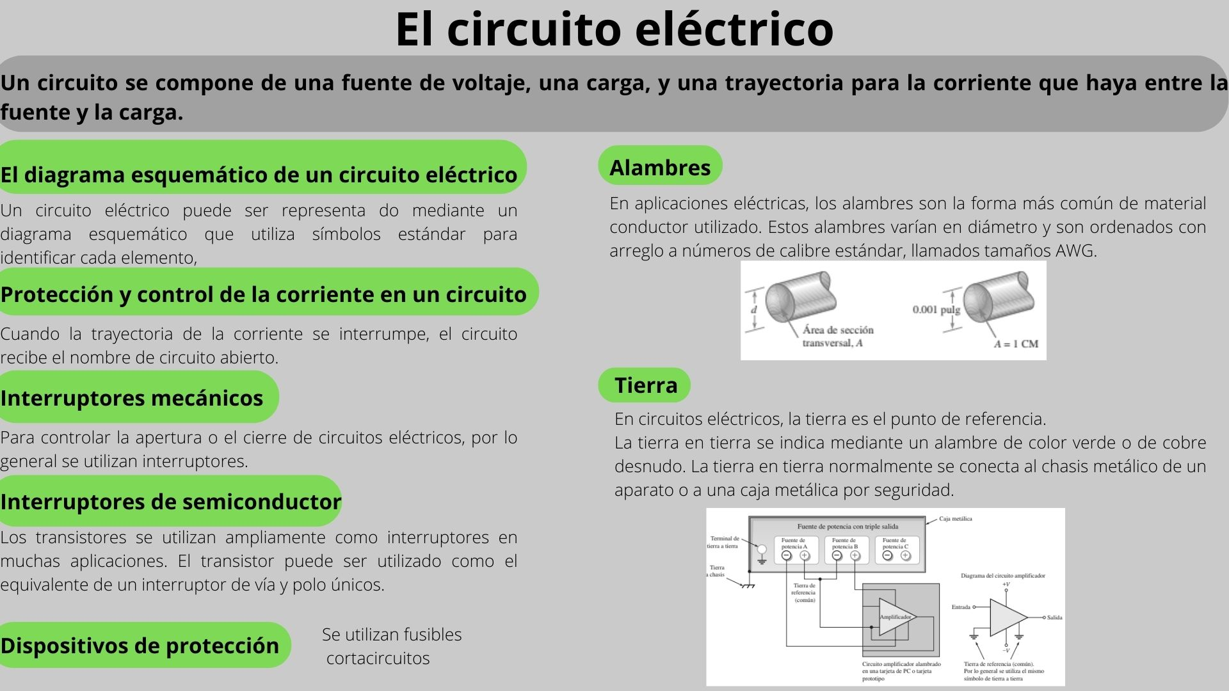

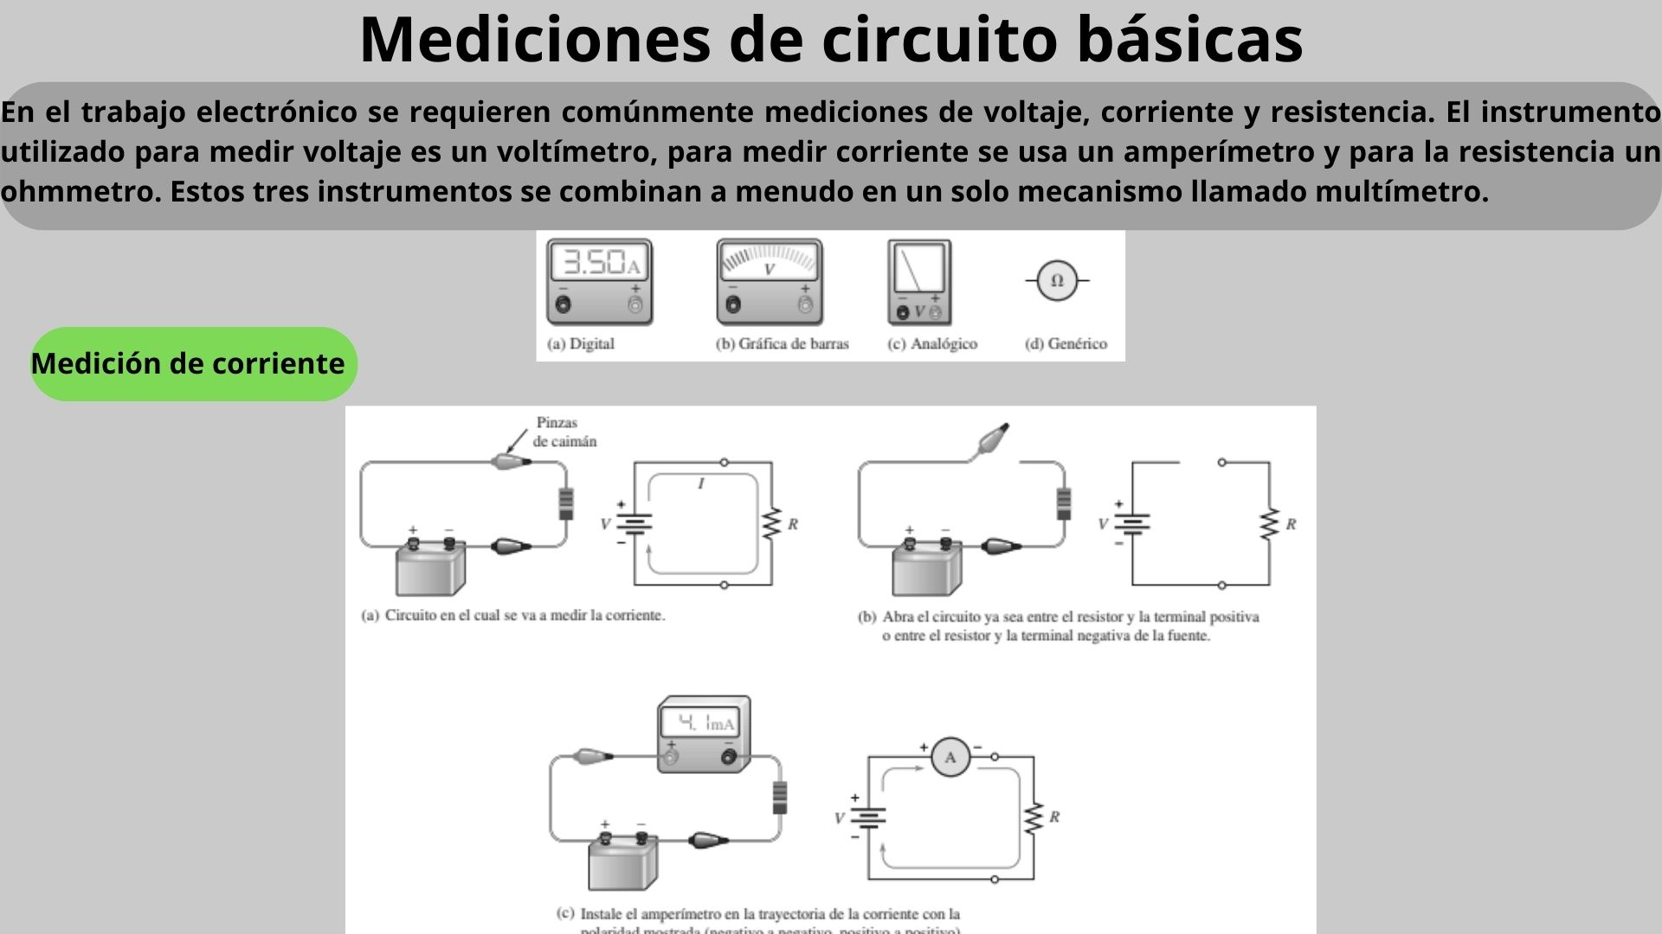

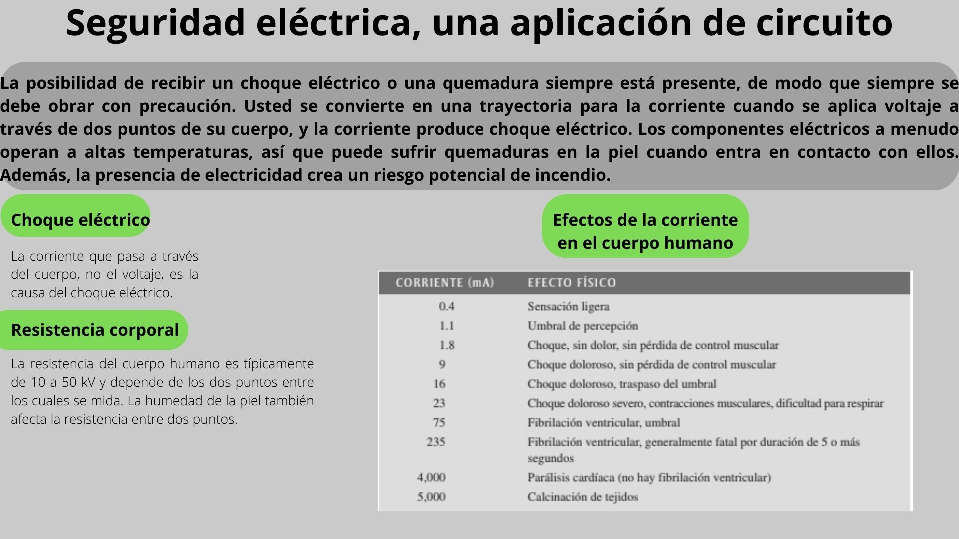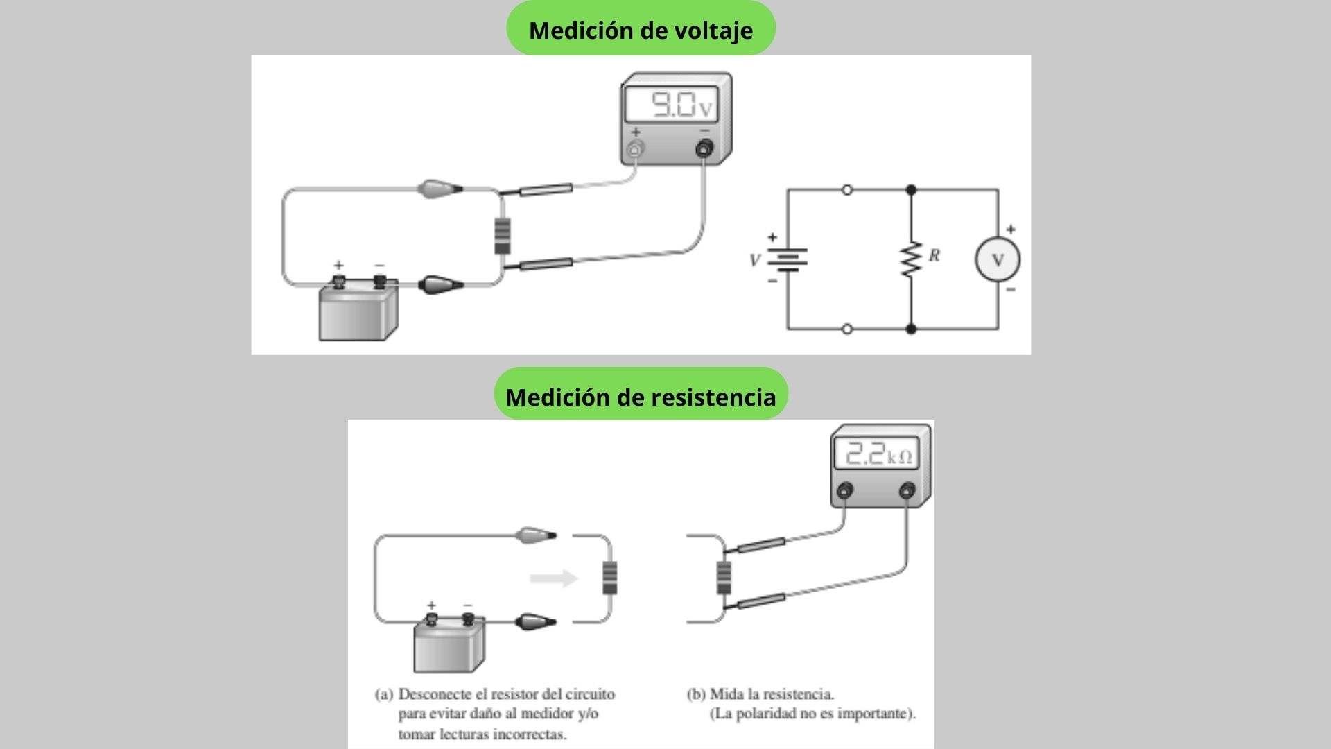

**3. Explicación y resolución de ejercicios o problemas**

**AUTOEVALUACIÓN CAPÍTULO 1**

**2.** La unidad de corriente es:

(a) volt (b) watt (c) ampere (d) joule

**4.** La unidad de resistencia es

(a) ampere (b) henry (c) hertz (d) ohm

**6.** 15.000 W es lo mismo que

(a) 15mW (b) 15kW (c) 15MW (d) 15µW

**8.** La cantidad

(a) 0.056 (b) 0.560 (c) 560 (d) 56,000

**10.** Diez miliamperes pueden ser expresados como

(a) 10MA (b) 10µA (c) 10kA (d) 10mA

**12.** Veinte millones de ohms pueden ser expresados como

(a) 20mΩ (b) 20MW (c) 20MΩ (d) 20µΩ

**SECCIÓN 1-2 Notación científica**

**2.** Exprese cada número fraccionario en notación científica:

(a) 1/500 = 0.002 = 2 x

(b) 1/2000 = 0.0005 = 5 x

(c) 1/5,000,000 = 0.0000002 = 2 x

**4.** Exprese cada uno de los números siguientes en notación científica:

(a) 0.0002 = 2 x

(b) 0.6 = 6 x

(c) 7.8 x = 78 x

**6.** Exprese cada uno de los números siguientes como un número decimal regular:

(a) 2 x = 200000

(b) 5.4 x = 0.0000000054

(c) 1.0 x = 10

**8.** Exprese cada número de los siguientes como un número decimal regular

(a) 4.5 x = 0.0000045

(b) 8 x = 0.000000008

(c) 4.0 x = 0.000000000004

**10.** Efectúe las siguientes sustracciones:

(a) (3.2 x ) – (1.1 x ) = (3.2 – 1.1) x = 2.1 x

(b) (2.6 x ) – (1.3 x ) = (2.6 – 0.13) x = 2.47 x

(c) (1.5 x ) - (8 x ) = (15 – 8) x = 7 x

**12.** Realice las siguientes divisiones:

(a) (1.0 x ) ÷ (2.5 x ) = = 4 x = 4 = 4

(b) (2.5 x ) ÷ (5.0 x ) =

(c) (4.2 x ) ÷ (2 x ) 2.1 x

**SECCIÓN 1-3 Notación de ingeniería y prefijos métricos**

**14.** Exprese cada número en notación de ingeniería:

(a) 2.35 x = 235 x

(b) 7.32 x = 73.2 x

(c) 1.333 x = 1333 x

**16.** Exprese cada número en notación de ingeniería:

(a) 9.81 x = 9.81 x

(b) 4.82 x = 0.482 x

(c) 4.38 x = 438 x = 0.438 x

**18.** Multiplique los números siguientes y exprese cada resultado en notación de ingeniería:

(a) (32 x ) (56 x ) = 1,792 x = 1.792 x

(b) (1.2 x ) (1.2 x ) = 1.44 x

(c) 100 (55 x ) = 5500 x = 5.5

**20.** Exprese cada número del problema 13 en ohms por medio de un prefijo métrico.

(a) 89, 000 = 89 kΩ

(b) 450, 000 = 450 kΩ

(c) 12, 040, 000, 000, 000 = 12.040 TΩ = 12,040 GΩ

**22.** Exprese cada uno de los siguientes números como una cantidad precedida por un prefijo métrico:

(a) 31 x A = 31 mA

(b) 5.5 x V = 5.5 kV

(c) 20 x F = 20 pF

**24.** Exprese cada una de las cantidades siguientes por medio de prefijos métricos:

(a) 2.5 x A = 2.5 pA

(b) 8 x Hz = 8 GHz

(c) 4.7 x Ω = 4.7 kΩ

**26.** Exprese cada cantidad en notación de ingeniería:

(a) 5 µA = 5 x

(b) 43 mV = 43 x

(c) 275 kΩ = 275 x

(d) 10 MW = 10 x

**SECCIÓN 1-4 Conversiones de unidades métricas**

**28.** Determine lo siguiente:

(a) El número de microaperes en 1 miliampere = 1 x µA en 1 mA

(b) El número de milivolts en 0.05 kilovolts = 50 mV en 0.05 kV

(c) El número de megaohms en 0.02 kilohms = 20 x MΩ en 0.02 kΩ

(d) El número de kilowatts en 155 miliwatts = 155 x kW en 155 mW

**30.** Realice las siguientes operaciones:

(a) 10 kΩ ÷ (2.2 kΩ + 10 kΩ) = = 0.82 Ω

(b) 250 mV ÷ 50 µV = = 5 x V

(c) 1 MW ÷ 2 kW = W

**AUTOEVALUACIÓN CAPÍTULO 2**

**1.** Un átomo neutro con número atómico de tres, ¿cuántos electrones tiene?

(a) 1 (b) 3 (c) ninguno (d) depende del tipo de átomo

**3.** Los materiales donde no hay corriente cuando se aplica voltaje se llaman

(a) filtros (b) conductores (c) aislantes (d) semiconductores

**5.** La carga en un solo electrón es de

(a) 6.25 x 10-18 C (b) 1.6 x 10-19 C (c) 1.6 x 10-19 J (d) 3.14 x 10-6 C

**7.** La unidad de energía es el

(a) watt (b) coulomb (c) joule (d) volt

**9.** ¿Cuál de las siguientes circunstancias no es condición de un circuito eléctrico?

(a) voltaje y sin corriente (b) corriente y sin voltaje

(c) voltaje y corriente (d) sin voltaje y sin corriente

**11.** No hay corriente en un circuito cuando

(a) un interruptor está cerrado (b) un interruptor está abierto (c) no hay voltaje

(d) respuestas (a) y (c) (e) respuestas (b) y (c)

**13.** Potenciómetros y reóstatos son tipos de

(a) fuentes de voltaje (b) resistores variables

(c) resistores fijos (d) cortacircuitos

**SECCIÓN 2–2 Carga eléctrica**

**1.** ¿Cuál es la carga en coulombs del núcleo de un átomo de cobre?

**3.** ¿Cuántos coulombs de carga poseen 50 x 1031 electrones?

**SECCIÓN 2–3 Voltaje, corriente y resistencia**

**5.** Determine el voltaje en cada uno de los siguientes casos: (1J/C = 1V)

(a) 10 J/C = 10 V

(b) 5 J/2 C = 2.5V

(c) 100 J/25 C 4 V

**7.** ¿Cuál es el voltaje de una batería que utiliza 800 J de energía para mover 40 C de carga a través de un resistor?

(800J/40C = 20V) Utiliza 20 V

**9.** Si un resistor con una corriente de 2 A, a través de él convierte 1000 J de energía eléctrica en energía calorífica en 15 s, ¿cuál es el voltaje a través del resistor?

**11.** Seis décimos de coulomb pasan por un punto en 3 s. ¿Cuál es la corriente en amperes?

**13.** ¿Cuántos coulombs pasan por un punto en 0.1 s cuando la corriente es de 1.5 A?

**15.** Determine la conductancia para cada uno de los siguientes valores de resistencia:

(a) 5 Ω

(b) 25 Ω

(c) 100 Ω

**SECCIÓN 2–4 Fuentes de voltaje y de corriente**

**17.** Enliste cuatro fuentes de voltaje comunes.

Las baterías, celdas solares, generador, fuente de corriente.

**19**. ¿Cómo difiere una fuente electrónica de potencia de las demás fuentes de voltaje?

Las fuentes de potencia electrónica convierten el voltaje de ca de una toma de corriente de pared en voltaje constante de cd que está disponible a través de dos terminales

**SECCIÓN 2–5 Resistores**

**21.** Determine los valores de resistencia y tolerancia para los siguientes resistores de 4 bandas

(a) rojo, violeta, naranja, oro = 27000 Ω 5% = 27 kΩ ±5%

(b) café, gris, rojo, plata = 1800 Ω ±10% = 1.8 kΩ ±10%

**23.** Determine las bandas de color para cada uno de los siguientes valores de 4 bandas y 5% de

tolerancia:

330 Ω = naranja, naranja, café, oro.

2.2kΩ = 2200 Ω = rojo, rojo, rojo, oro.

56 kΩ = 56000 Ω = verde, azul, naranja, oro.

100 kΩ =100000 Ω = café, negro, amarillo, oro.

39 kΩ =39000 Ω = naranja, blanco, naranja, oro.

**25.** Determine las bandas de color para cada uno de los siguientes resistores de 4 bandas. Asuma que cada resistor tiene una tolerancia del 5 por ciento.

(a) 0.47 Ω = amarillo, violeta, plata, oro.

(b) 270 kΩ = rojo, violeta, amarillo, oro.

(c) 5.1 MΩ = verde, café, verde, oro.

**27.** Determine las bandas de color para cada uno de los siguientes resistores de 5 bandas. Asuma que cada resistor tiene tolerancia del 1 por ciento.

(a) 14.7 kΩ = café, amarillo, violeta, rojo, café.

(b) 39.2 kΩ = naranja, blanco, rojo, oro, café.

(c) 9.76 kΩ = blanco, violeta, azul, café, café.

**29.** ¿Cuál es la resistencia indicada por 4K7?

4.7 kΩ

**SECCIÓN 2–6 El circuito eléctrico**

**31.** Trace la trayectoria de la corriente en la figura 2-69(a) con el interruptor en la posición 2.

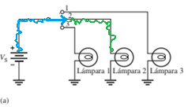

**33.** En la figura 2-69, solamente hay un circuito en el cual es posible encender todas las lámparas al mismo tiempo. Determine cuál es este circuito.

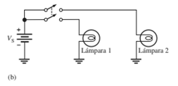

**\*35.** Disponga un arreglo de interruptor mediante el cual se puedan conectar dos fuentes de voltaje (VS1 y VS2) al mismo tiempo a cualquiera de dos resistores (R1 y R2) como sigue:   
VS1 conectada a R1 y VS2 conectada a R2  
o VS1 conectada a R2 y VS2 conectada a R1

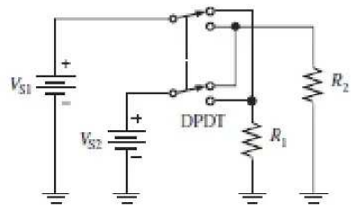

**SECCIÓN 2–7 Mediciones de circuito básicas**

**37.** Muestre la colocación de un amperímetro y un voltímetro para medir la corriente y el voltaje de fuente en la figura 2-72.

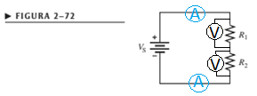

**39.** En la figura 2-73, ¿cuánto voltaje indica cada medidor cuando el interruptor está en la posición 1? ¿En la posición 2?

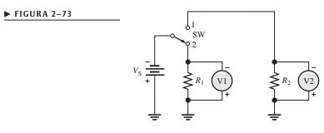

Posición 1: V1 = 0; V2 = Vs.

Posición 2: V1 = Vs; V2 = 0.

**41.** En la figura 2-70, muestre la colocación apropiada de los amperímetros para medir la corriente a través del resistor y la que sale de la batería.

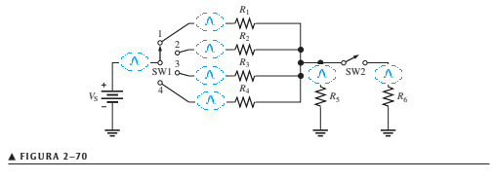

**43.** ¿Cuál es la lectura de voltaje del medidor mostrado en la figura 2-74?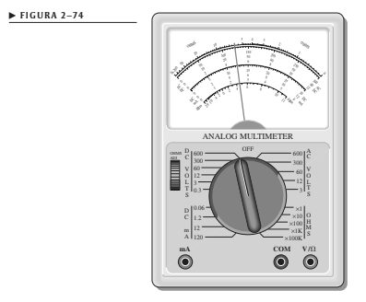

R = La lectura es de 250 V

**45.** Determine la resistencia indicada por cada una de las siguientes lecturas y ajustes de intervalo de ohmmetro:

(a) manecilla en 2, ajuste de intervalo en x10

R = 20 Ω

(b) manecilla en 15, ajuste de intervalo en x100,000

R = 1.5 MΩ

(c) manecilla en 45, ajuste de intervalo en x100

R = 4.5 kΩ

**47.** Indique en qué forma conectaría el multímetro de la figura 2-75 al circuito de la figura 2-76 para medir cada una de las siguientes cantidades. Incluya la función y el intervalo apropiados en todos los casos.

(a) I1

(b) V1

(c) R1

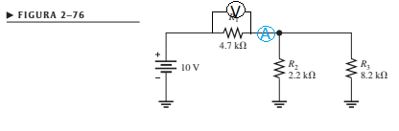  
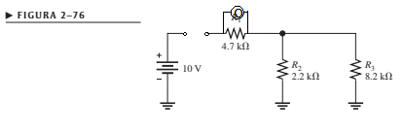

**4. VIDEO**

<https://youtu.be/Ym0lPhfnw-0>

**5. CONCLUSIONES**

En estos capítulos hemos empezado a adentrarnos dentro de lo que son circuitos, sus partes fundamentales, para de esta forma ir poco a poco aprendiendo más sobre el mundo de la electricidad haciendo uso de los conocimientos adquiridos en los primeros dos capítulos, aprendiendo de igual forma, las precauciones que debemos tener al trabajar con este tipo de componentes o elementos.

**6. Bibliografía**

* Floyd, T. L. (2022). Principios De Circuitos Electricos C/Cd Rom (8.a ed.). PRENTICE HALL/PEARSON.